技术参数
产品名称：SF6分解产物测试仪
产品型号：HZFJ-4
一、产品简介
HZFJ-4型SF₆分解物测试仪是集SO2、H2S、CO 、HF分析仪于一体，将原来要用3台仪器才能实现的功能，集中在一台仪器。一次现场测量，即可完成两项指标检测，大大节省设备中的气体，一次测量节省2/3气体用量，同时减少用户的工作量，提高了工作效率。通过同时监测SO2、H2S、HF和CO四种分解物，能在现场快速地检测、判断SF6电气设备（断路器、互感器、变压器、GIS和套管等）内部的早期故障。本仪器可广泛适用于电力、铁路、冶金和石化行业的SF6电气设备。

- 技术特点
- 快速省气：开机进入测量状态后，测量时间为5min左右。
- 自锁接头：采用德国原装进口自锁接头，安全可靠，无漏气。
- 数据存储：采用大容量设计，最多可存储200组测试数据。
- 显示清晰：液晶屏直接显示SO₂、H₂S、CO、HF含量及时间及日期等内容。
- 触屏操作：触屏控制，操作更方便。
- 开放式标定：本仪器具有标定功能，仅需在仪器上操作就可完成整个标定工作。
- 内置电源：内置4Ah可充锂电池，一次充足可连续工作8小时。

- 技术参数
H₂S | 测量范围 | 0～100ppm
H₂S | 最小检知量 | ≤0.1ppm
H₂S | 准确度 | ±0.5%
H₂S | 重复性 | ≤1%
SO₂ | 测量范围 | 0～100ppm
SO₂ | 最小检知量 | ≤0.1ppm
SO₂ | 准确度 | ±0.5%
SO₂ | 重复性 | ≤1%
CO | 测量范围 | 0～1000ppm
CO | 最小检知量 | ≤0.1ppm
CO | 准确度 | ±0.5%
CO | 重复性 | ≤1%
HF | 测量范围 | 0~20ppm
HF | 最小检知量 | ≤0.01ppm
HF | 准确度 | ±0.5%
HF | 重复性 | ≤2%
环境温度 | －30℃～＋60℃
环境湿度 | 0～100％ RH
电源 | AC 220V
电源 | 内置充电电池
电池性能 | 充电时间：20个小时；使用时间8小时以上。
重量 | 6公斤
尺寸 | 300×150×300mm³
工作温度 | －40℃～＋80℃

四、产品图片
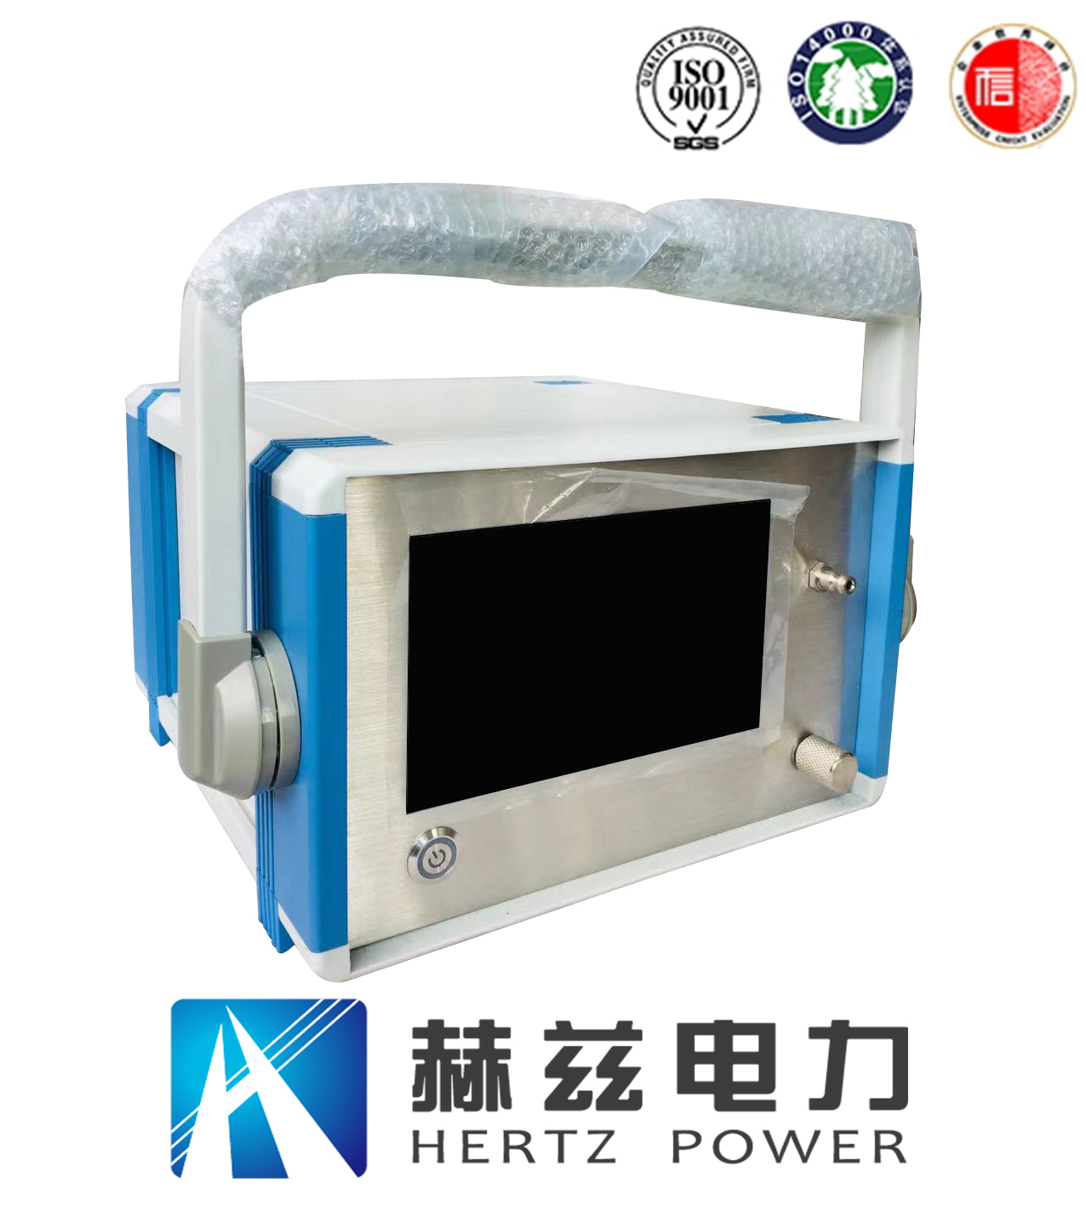

售后服务和质量承诺书
为了更好的服务用户，做好及时的使用指导和售后服务，武汉赫兹电力设备有限公司以“技术领先、质量可靠、轻便易用”为产品宗旨和“快速响应、达到满意、超过期望”为服务宗旨，保证用户在购买、使用、维护产品的每一个过程中都有非常完美的客户体验。
一、产品质量承诺：
1、产品的制造和检测均符合国家标准及行业标准。
2、我公司所提供的产品在质保期内如果存在质量问题，我公司保证全力解决，达到用户满意。
二、产品的质保：
自整机收到货后壹个月内包退，叁个月内包换，并提供壹年免费维修，终身维护服务。在仪器的使用年限内，本公司将长期提供仪器的维护、使用培训、软件升级、配件供应等相关服务。
三、售后服务能力：
- 在设备的设计使用寿命期内，我公司承诺保证设备的正常使用。壹年内出现故障免费保修，超过壹年或因用户使用不当造成损坏，仍免费提供技术服务，如需更换零部件，仅收取材料成本费。
- 仪器在质保期内如出现故障，请及时与本公司联系，我们将根据情况采取下列措施之一为您服务：□返厂维修 □上门维修 □更换新仪器 □提供应急备品
四、服务管理制度及体系：
1、售前服务： 免费向用户提供技术资料，安排客户对我公司进行考察。
2、售中服务： 为防止用户选型不当而造成不必要的损失，我公司为用户提供专业的技术选型和指导。在发货前公司会拍摄专业的产品操作视频进行指导，确保正确使用该产品，同时也可以通过电话、视频进行技术交流，让用户用得安心。
3、售后服务： 我公司在2小时内响应维护服务，24小时技术支持，可以通过电话、视频进行指导，为更好的做产品售后服务工作，及时接收用户反馈的问题，公司设有专门的售后服务电话：027-83267669，有专业人员接听并及时做好反馈记录，并提供解决问题的办法。如有需要到现场指导的，公司会根据客户实际情况（本省之内）24小时内到达现场处理，外地（外省）48小时到达现场处理，安排相关专业人员到指定地点进行及时指导。除此之外，我公司将定期回访客户的使用情况，提供专业的技术支持，做好回访记录。
4、售后服务申明：本公司所提供的技术支持服务均为免费服务。

